Министерство науки и высшего образования Российской Федерации
Федеральное государственное автономное образовательное учреждение высшего образования
«МОСКОВСКИЙ ПОЛИТЕХНИЧЕСКИЙ УНИВЕРСИТЕТ»
(МОСКОВСКИЙ ПОЛИТЕХ)

ЛАБОРАТОРНАЯ РАБОТА 8.2.1
По курсу Проектирование пользовательских интерфейсов в веб
Лабораторная работа Создание основных страниц (прототипов страниц) в программном ресурсе. Использование Гайдлайнов и UI- Kit
ТЕМА
«САЙТ ПО ПРОДАЖЕ ТЕХНИКИ SAMSUNG»

Выполнил Андронов Денис Андреевич. Гр. 241-321

Проверила
Натур ВВ
Пухова ЕА

Москва 2025

Лабораторная работа 8.2.1
ВЫБОР И ПОСТРОЕНИЕ МОДУЛЬНЫХ СЕТОК САЙТА И МОБИЛЬНОГО ПРИЛОЖЕНИЯ, СОЗДАНИЕ МАКЕТОВ ДЛЯ НЕСКОЛЬКИХ УСТРОЙСТВ.

Цель работы: разработать макеты демонстрационных страниц для прототипа интерфейса веб-сайта (мобильного приложения)
Задачи работы:
- Используя принципы «атомарного дизайна», разработать все необходимые компоненты страниц
- Познакомиться с Дизайн-системой - UI- KIT, фреймворки и гайдлайны
- Рассмотреть и применить при проектировании гайдлайны
- Рассмотреть и применить при проектировании UI- Kit
- Собрать страницы из компонентов и необходимых графических элементов по ранее разработанным вайрфреймам

Список используемых терминов
Атомарный дизайн – методология разделения любого интерфейса на функциональные компоненты, минимальные составляющие единицы, и последовательного создания дизайна веб-сайта (приложения). Именно эти единицы затем будут собираться в функционирующие системы, что особенно удобно при создании дизайн-системы.
Гайдлайн — это подробная документация того, как должен выглядеть дизайн и как должны взаимодействовать элементы друг с другом. По-другому их еще называют дизайн системами.
UI-кит (user interface kit) – это готовый набор элементов пользовательского интерфейса. Всевозможные поля и целые формы, кнопки, стрелки, плееры и слайдеры, иконки социальных сетей, прогресс-бары и так далее. Еще их называют фреймворком для дизайнера, UX-kits (от user experience). Готовый кит, чаще всего, является набором графики в слоях, но встречаются и сверстанные элементы.

Использование гайдлайнов и ui-kit
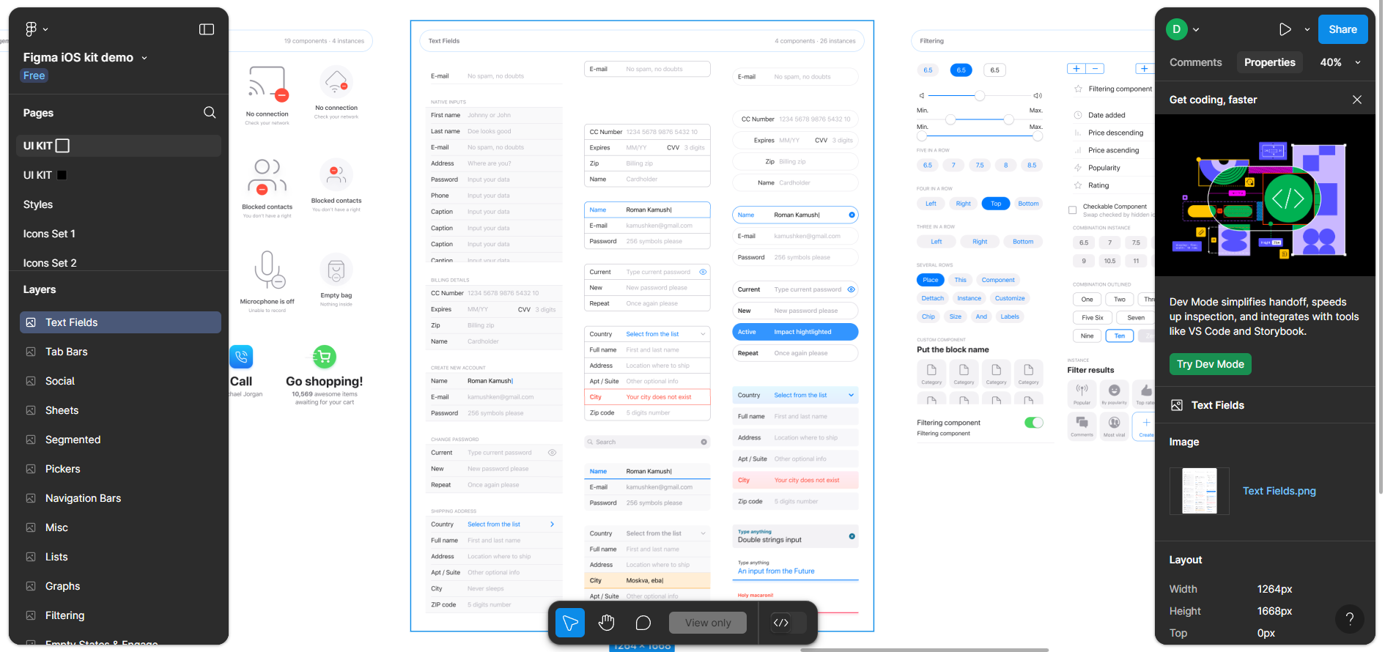
UI-кит (набор пользовательского интерфейса) представляет собой комплект заранее подготовленных элементов для проектирования интерфейсов. В него входят разнообразные компоненты: поля ввода, формы, кнопки, плееры, слайдеры, иконки социальных сетей, прогресс-бары и многие другие элементы. Удобство такого набора заключается в том, что он, как правило, содержит графику в слоях, хотя иногда включает уже сверстанные элементы. В зависимости от типа приложения или сайта, UI-кит включает все необходимые элементы для создания интерфейса конкретного проекта.
Каждый компонент в UI-ките должен представлять собой отдельный элемент или стиль, чтобы изменения в дизайне можно было вносить максимально легко.
Задачи, решаемые с помощью UI-кита
В современном мире, особенно в сфере IT, стремление к оптимизации процессов и избавлению от рутинной работы является приоритетом. В этом контексте UI-киты играют важную роль:
- Структурирование работы над дизайном
Использование UI-кита позволяет собрать все ключевые элементы интерфейса в одном месте, что облегчает работу дизайнеров и сокращает время на поиск необходимых компонентов в разных макетах.
- Создание единого стиля
С помощью UI-кита можно стандартизировать дизайн и поддерживать единую стилистику во всех элементах интерфейса. Это особенно важно для сложных интерфейсов, где страницы должны гармонировать друг с другом.
- Упрощение командной работы
Если проектом занимаются несколько дизайнеров и разработчиков, наличие UI-кита минимизирует риск недопонимания. Каждый член команды будет знать, как должен выглядеть каждый элемент и как он должен вести себя.
- Экономия времени на проектирование
Применение UI-кита позволяет значительно сократить время на разработку дизайна, так как не нужно каждый раз создавать элементы заново. Необходимые компоненты можно просто взять и использовать.
- Поддержка веб-разработчиков
UI-кит значительно упрощает жизнь веб-разработчикам, позволяя им быстро настраивать стилистику сайта. Кроме того, разработчик может легко находить и загружать нужные иконки и иллюстрации, что экономит время.
Гайдлайны: Рекомендации для Разработчиков
Гайдлайны — это набор рекомендаций от создателей мобильных операционных систем, таких как iOS, Android и Windows Phone. Их задача состоит в помощи сторонним разработчикам создать приложения, которые будут выглядеть и работать согласованно, что способствует удобству для пользователей.
Гайдлайны доступны для всех желающих разработчиков и представляют собой ценный ресурс. Опытные профессионалы часто обращаются к ним, поскольку они помогают создавать приложения, которые с большей вероятностью пройдут модерацию в официальных магазинах.
Зачем нужны гайдлайны?
Гайдлайны имеют критическое значение не только для разработчиков, но и для пользователей. Если каждый разработчик будет создавать свои интерфейсы, не следуя общим принципам, приложения будут выглядеть совершенно по-разному. Это приведет к трудностям при навигации, поскольку пользователям придется тратить время на адаптацию к уникальным интерфейсам. Главное требование к любому приложению — это удобство и скорость работы, которые можно обеспечить только через стандартизацию.
Гайдлайны описывают:
- Основные подходы в навигации,
- Методы взаимодействия пользователей с элементами приложения,
- Принципы создания удобного интерфейса,
- Основные правила стиля,
- Требования к типографии и иконографии,
- Рекомендации по цветовому оформлению.

Использование при проектировании интерфейсов.
При проектировании интерфейсов, я не использовал ui-kit, но использовал гайдлайны, цветовую гамму, минималистичесный и интуитивно понятный интерфейс,
Типографика: Inter / Roboto
Общий стиль: минимализм

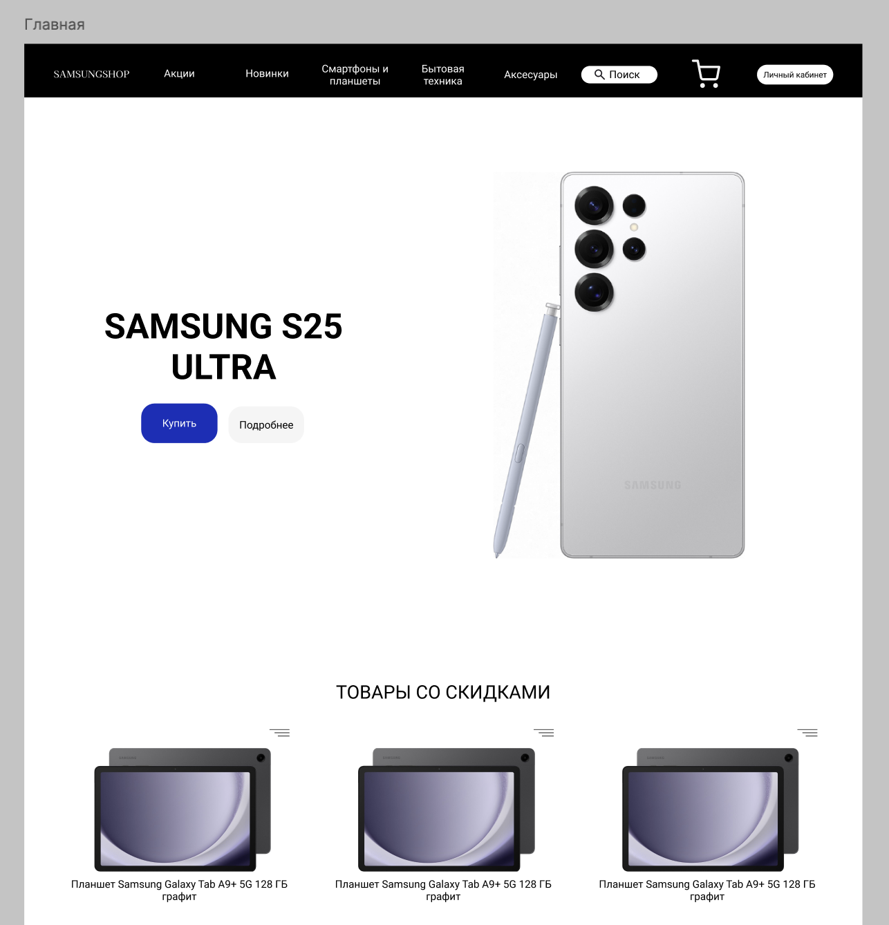
Ссылка на макет: https://www.figma.com/design/AqC3NQfkgkYb9AqTOG6QN9/Samsungshop?node-id=0-1&t=xidX9rPT8NWUjX8L-1

Ответы на контрольные вопросы
- Что такое атомарный дизайн веб-сайта? Атомарный дизайн – методология разделения любого интерфейса на функциональные компоненты, минимальные составляющие единицы, и последовательного создания дизайна веб-сайта (приложения). Именно эти единицы затем будут собираться в функционирующие системы, что особенно удобно при создании дизайн-системы.
- Когда используются Гайдлайны? Их используют для: единообразия дизайна, для разработки приложений и сайтов, масштабирования проекта, брендинга
- Когда используются UI- Kit? UI Kits используют, когда:
Нужно ускорить дизайн — готовые наборы элементов позволяют быстрее собирать макеты страниц и экранов, минимизируя необходимость разрабатывать каждый элемент с нуля.
Для обеспечения единства стиля — благодаря заранее разработанным компонентам поддерживается единый визуальный стиль на всех страницах и экранах продукта.
Для прототипирования — UI Kit используют для быстрого создания прототипов и макетов перед полной разработкой продукта.
Для гибкой адаптации — элементы из UI Kit могут быть кастомизированы под конкретные нужды проекта, что упрощает работу дизайнера.
- Какие основные блоки входят в главную страницу? Шапка, баннер, о компании, услуги, отзывы, галерея, новости, блог, подвал.
- В чем различие респонсивной и адаптивной верстки?
Респонсивная верстка (отзывчивая):
Элементы изменяют свои размеры и позиции плавно в зависимости от размеров экрана.
Используются гибкие сетки (например, CSS Grid или Flexbox) и медиазапросы, что позволяет одному макету динамически адаптироваться под любое разрешение экрана.
Один макет для всех устройств, который изменяется в реальном времени.
Адаптивная верстка:
Создается несколько фиксированных макетов для разных разрешений экрана (например, для смартфонов, планшетов, десктопов).
Каждый макет адаптируется к определенному диапазону устройств, но не изменяется плавно при изменении размера окна браузера.
Четкие точки перехода между макетами, где они переключаются, а не изменяются динамически.
- Рекомендации по выбору формата сайта.
При выборе формата сайта необходимо учитывать несколько факторов:
  - Целевая аудитория — если большая часть пользователей будет заходить с мобильных устройств, лучше использовать респонсивный дизайн.
  - Тип контента — для контентных сайтов (новости, блоги) важно уделить внимание удобному чтению с разных устройств, а для сайтов e-commerce или корпоративных платформ критически важен адаптивный подход с кастомизированными макетами.
  - Ресурсы разработки — респонсивный сайт проще в разработке и обслуживании, так как требуется один универсальный макет. Адаптивный дизайн требует создания и поддержки нескольких версий сайта.
  - Функциональность — если сайт включает сложные элементы или специфичные функции для разных устройств (например, карта или инструмент визуализации), адаптивный дизайн может предложить более точные настройки.

Использованные источники
https://online.mospolytech.ru/mod/assign/view.php?id=302453

